Code:

- Index

<!DOCTYPE html>
<html lang="es">
<head>
<meta charset="UTF-8">
<meta name="viewport" content="width=device-width, initial-scale=1.0">
<title>Employees</title>
<link rel="stylesheet" href="styles.css">
</head>
<body>
<h2>Chose an option</h2><br><br>
<form action="servlet" method="get">
<input type="submit" value="Data insertion" class="submit">
</form>
<form action="servlet2" method="get">
<input type="submit" value="Retrieval" class="submit">
</form>
</div>
</body>
</html>

- Styles

* {
padding: 0;
margin: 0;
}

body {
font-family: Arial, sans-serif;
display: flex;
flex-direction:column;
justify-content: center;
align-items: center;
height: 100vh;
background-color: #f3f3f3;

}

form p{
text-align: left;

}

.submit {
margin: 3px;
border-radius: 5px;
background-color: rgb(0, 128, 0);
height: 50px;
width: 150px;
color: white;
cursor: pointer;
}
.submit:hover {
background-color: rgb(0, 108, 0);
color: white;
}

button {
margin: 3px;
border-radius: 5px;
background-color: rgb(0, 0, 255);
height: 40px;
width: 120px;
color: black;
cursor: pointer;
}

button:hover {
background-color: rgb(0, 0, 235);
color: black;
}

button a {
text-decoration: none;
color: black;
}

- Servlet 1

import java.io.*;
import javax.servlet.*;
import javax.servlet.http.*;
import java.sql.*;

public class MiServlet extends HttpServlet {
public void doGet(HttpServletRequest peticion, HttpServletResponse respuesta)
throws ServletException, IOException {
respuesta.setContentType("text/html");
PrintWriter salida = respuesta.getWriter();
String titulo = "Conexión JDBC a MySQL";
salida.println("<html><head><title>" + titulo + "</title>");
salida.println("<link rel=\"stylesheet\" href=\"styles.css\"></head><body>");
salida.println("<h2 align=\"center\">Insert data</h2>");
salida.println("<form method=\"get\" align=\"center\">" +
"<label for=\"dni\">DNI:</label>" +
"<input type=\"text\" name=\"dni\" required><br>" +
"<label for=\"nombre\">Nombre:</label>" +
"<input type=\"text\" name=\"nombre\" required><br>" +
"<label for=\"sueldo\">Sueldo:</label>" +
"<input type=\"text\" name=\"sueldo\" required><br>" +
"<input type=\"submit\" value=\"Guardar\">" +
"</form>");
try {
String SourceURL = "jdbc:mysql://localhost/bdprueba?allowPublicKeyRetrieval=true&useSSL=false";
String user = "izan";
String password = "izan";
Connection miconexion = DriverManager.getConnection(SourceURL, user, password);
String dni = peticion.getParameter("dni");
String nombre = peticion.getParameter("nombre");
String sueldoStr = peticion.getParameter("sueldo");
if (dni != null && nombre != null && sueldoStr != null) {
float sueldo = Float.parseFloat(sueldoStr);
String insertQuery = "INSERT INTO empleados (DNI, nombre, sueldo) VALUES (?, ?, ?)";
PreparedStatement preparedStatement = miconexion.prepareStatement(insertQuery);
preparedStatement.setString(1, dni);
preparedStatement.setString(2, nombre);
preparedStatement.setFloat(3, sueldo);
preparedStatement.executeUpdate();
}
Statement misentencia = miconexion.createStatement();
ResultSet misresultados = misentencia.executeQuery("SELECT * FROM empleados");
salida.println("<h2 align=\"center\">List of employees</h2>");
salida.println("<table border=\"1\" align=\"center\">" +
"<tr bgcolor=\"#FFAD00\">" +
"<th>DNI</th><th>Nombre</th><th>Sueldo</th></tr>");
while (misresultados.next()) {
salida.println("<tr><td>" + misresultados.getString("DNI") + "</td><td>" +
misresultados.getString("nombre") + "</td><td>" +
misresultados.getFloat("sueldo") + "</td></tr>");
}

miconexion.close();
} catch (SQLException sqle) {
salida.println("<p>Error en la base de datos: " + sqle.getMessage() + "</p>");
salida.println("<button><a href=\"index.html\">Volver</a></button>");
salida.println("</body></html>");
}
salida.println("<button><a href=\"index.html\">Volver</a></button>");
salida.println("</body></html>");
}
}

- Servlet 2

import java.io.*;
import javax.servlet.*;
import javax.servlet.http.*;
import java.sql.*;

public class MiServlet2 extends HttpServlet {
public void doGet(HttpServletRequest peticion, HttpServletResponse respuesta)
throws ServletException, IOException {
// Configuración inicial
respuesta.setContentType("text/html");
PrintWriter salida = respuesta.getWriter();
// Título de la página
String titulo = "Conexión JDBC a MySQL";
salida.println("<!DOCTYPE html>");
salida.println("<html>");
salida.println("<head>");
salida.println("<title>" + titulo + "</title>");
salida.println("<link rel=\"stylesheet\" href=\"styles.css\">");
salida.println("</head>");
salida.println("<body bgcolor=\"#FDF5E6\">");
// Verificar si se ha enviado un DNI
String dni = peticion.getParameter("dni");
if (dni == null || dni.isEmpty()) {
// Mostrar el formulario si no se ha enviado ningún DNI
salida.println("<h2 align=\"center\">DNI for employee</h2>");
salida.println("<form action=\"servlet2\" method=\"get\" align=\"center\">");
salida.println("<label for=\"dni\">DNI:</label>");
salida.println("<input type=\"text\" id=\"dni\" name=\"dni\" required><br>");
salida.println("<input type=\"submit\" value=\"Buscar\">");
salida.println("</form>");
} else {
// Procesar la solicitud si se ha enviado un DNI
try {
// Conexión a la base de datos
String SourceURL = "jdbc:mysql://localhost/bdprueba?allowPublicKeyRetrieval=true&useSSL=false";
String user = "izan";
String password = "izan";
Connection miconexion = DriverManager.getConnection(SourceURL, user, password);
Statement misentencia = miconexion.createStatement();
ResultSet misresultados = misentencia.executeQuery(
"SELECT * FROM empleados WHERE DNI='" + dni + "'");

// Mostrar los resultados en una tabla
salida.println("<table border=\"1\" align=\"center\">");
salida.println("<tr bgcolor=\"#FFAD00\">");
salida.println("<th>DNI</th><th>Nombre</th><th>Sueldo</th>");
salida.println("</tr>");

boolean encontrado = false;
while (misresultados.next()) {
encontrado = true;
salida.println("<tr>");
salida.println("<td>" + misresultados.getString("DNI") + "</td>");
salida.println("<td>" + misresultados.getString("nombre") + "</td>");
salida.println("<td>" + misresultados.getFloat("sueldo") + "</td>");
salida.println("</tr>");
}
if (!encontrado) {
salida.println("<tr><td colspan=\"3\">No se encontró ningún empleado con ese DNI.</td></tr>");
}

salida.println("</table>");

// Cerrar la conexión
miconexion.close();
} catch (SQLException sqle) {
// Manejo de errores
salida.println("<h2>Error al conectar con la base de datos:</h2>");
salida.println("<pre>" + sqle.getMessage() + "</pre>");
salida.println("<button><a href=\"index.html\">Volver</a></button>");
}
}
salida.println("<button><a href=\"index.html\">Volver</a></button>");
// Finalizar la página HTML
salida.println("</body>");
salida.println("</html>");
}
}

Examples

- Index
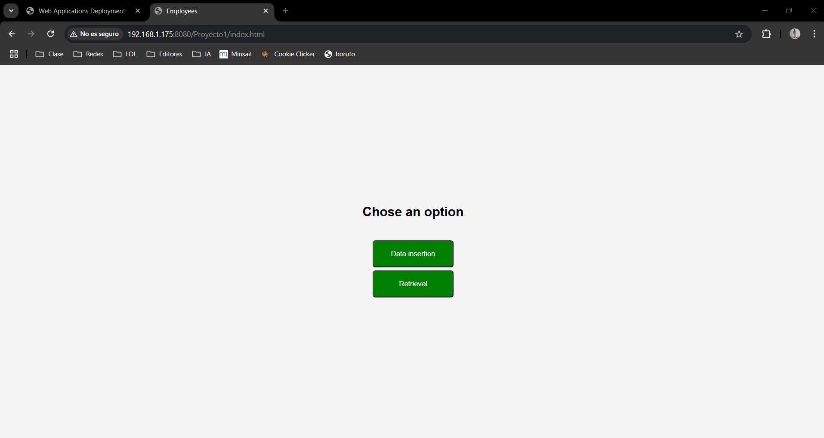
- Servlet 1: Data insertion

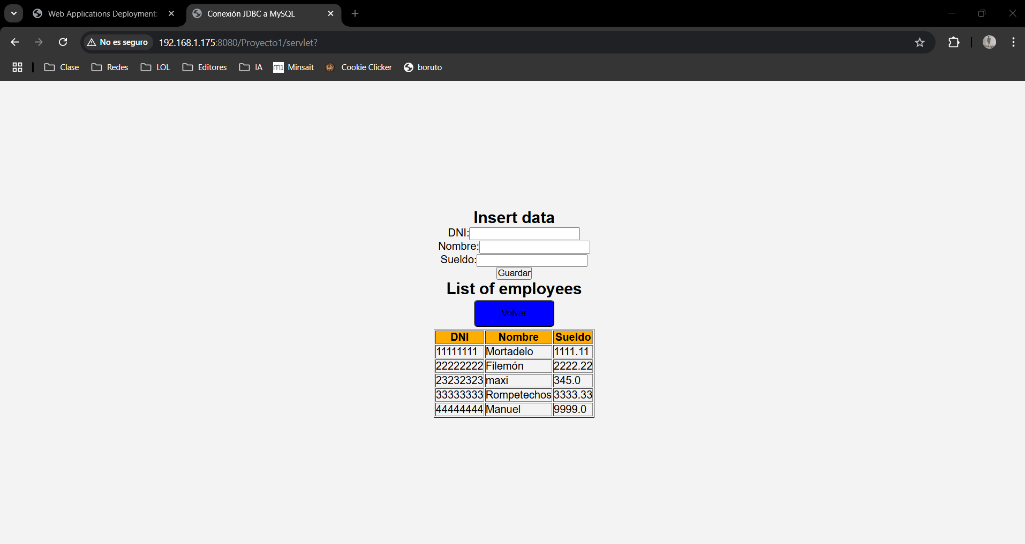

- Servlet 2: Retrieval

